
מהי השמש ?
השמש היא כוכב כמו מיליוני הכוכבים האחרים שנמצאים ביקום.
השמש והכוכבים בשמים נקראים כוכבי שבת. זאת מכיוון שבעיני הקדמונים שצפו בכוכבים כוכבי השבת נראו 'יושבים' במקום אחד ביחס לכוכבים האחרים בשמים. לעומת זאת, כשהם צפו בכדור הארץ, מאדים הם הבחינו בכך שהם אינם קבועים במקומם ביחס לכוכבים האחרים ולכן הם כונו כוכבי לכת. כוכבי השבת, והשמש ביניהם, מפיקים קרינה משלהם ולכן אנחנו רואים אותם בלילה. על קרינת השמש - עוד נדבר בהמשך.
ישנם סוגים שונים של כוכבים. השמש שלנו היא כוכב מסוג שנקרא ננס צהוב.
צילום של השמש כפי שצולם בציוד משוכלל במעבדות סוכנות החלל האמריקנית - נאס'א
באדיבות נאס'א
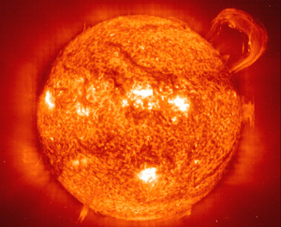
מהי מערכת השמש ?
השמש שלנו נמצאת בשביל החלב. שביל החלב הוא קבוצה גדולה של כוכבים - במילים אחרות - גלקסיה. גם כדור הארץ, כוכב הלכת שלנו, הוא חלק משביל החלב בתוך הקבוצות הללו יש כוכבי שבת וכוכבי לכת.
נחזור לשמש ולכדור הארץ. בתוך שביל החלב יש מערכת שנקראת מערכת השמש. במרכזה של המערכת הזאת נמצאת, כמובן, השמש וסביבה מסתובבים שמונה כוכבי הלכת - חמה, נוגה, כדור הארץ, מאדים, צדק, שבתאי, אורנוס, נפטון .
מה גורם לכל המערכת הזאת לנוע במסלולים קבועים סביב השמש ולא 'לברוח' לחלל? השמש כמובן! גודלה העצום של השמש גורם לכך שהיא מפעילה כוח משיכה על כל הגופים במערכת השמש. משום כך כל הגופים בקרבתה נעים במסלולים סביבה.

מהו המרחק בין השמש לכדור הארץ?
ההבדל בין השמש לבין הכוכבים האחרים שאנחנו רואים בשמיים הוא רק במרחק.
כוכבי שבת אחרים שאנו רואים נמצאים במרחק של שנות אור מאיתנו (שנת אור היא המרחק שבו נע האור בשנה. מכיוון שהאור נע מהר מאוד - 300,000 ק"מ (כמו מכדור הארץ לירח) בשנייה אחת בשנה שלימה הוא עושה מרחק של 9,500,000,000,000 ק"מ. משתמשים
משתמשים ביחידות של שנת אור כדי לבטא מרחקים גדולים מאוד מאוד מאוד!). השמש שלנו קרובה אלינו הרבה יותר (למרות שבמושגים של החלל - הכל יחסי!).
חוקרי החלל מתארים את המרחק של השמש מכדור הארץ כ - 8 דקות אור, כלומר קרן אור מהשמש יכולה להגיע לכדור הארץ תוך 8 דקות.
במילים אחרות - מרחק השמש מכדור הארץ קרוב ל-150 מיליון ק"מ
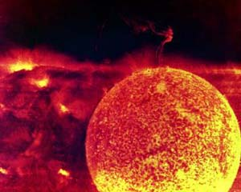
השמש - בצילום מהחלל
באדיבות נאס'א
מה גודלה של השמש?
הקוטר של השמש הוא כמעט מיליון וחצי ק''מ (1,392,000 ליתר דיוק!).
זהו גודל עצום! קוטר השמש גדול פי 100 מכדור הארץ!
הנפח של השמש גדול מספיק כדי להכיל יותר ממיליון 'כדורי ארץ'!
אבל - עד כמה שלנו זה נראה ענק - השמש היא כוכב בינוני בגודלו ביקום.

מה גילה של השמש?
השמש היא כוכב שבת בן 4.6 מיליארד שנים!
מהי הטמפרטורה על השמש?
לא קשה לנחש שחם מאוד על פני השמש.
ברור שאף אחד עוד לא הגיע לשמש ולא הניח מד חום במרכזה. אולם מדענים משתמשים בשיטות מתוחכמות והצליחו לחשב שהטמפרטורה על פני השמש הוא 5,500 מעלות צלזיוס.
בליבת השמש (במרכזה) הטמפרטורה מגיעה עד 15 מיליון מעלות צלזיוס! זכרו שדי ב-100 מעלות צלזיוס כדי להרתיח מים - וכאן מדובר בטמפרטורה חמה פי 150 אלף!!!
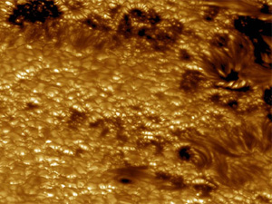
צילום של פני השמש
הצילום באדיבות סוכנות החלל האמריקנית נאס'א
ממה נובע החום הרב על השמש ?
השמש לא בוערת כמו עצים במדורה.
השמש 'פועלת' כמו כור גרעיני ענק, שממנו נובעים חומה ואורה.
בלב כוכב השמש (או במילים אחרות - בליבה) מתקיים תהליך גרעיני שבו מולקולות של מימן עוברות תהליך שנקרא היתוך והופכות למולקולות של הליום. בתהליך הזה נפלטת אנרגיה עצומה שמשתחררת אל החלק החיצוני של השמש ואל החלל החיצון.
האנרגיה המשתחררת מהשמש מוקרנת בצורת חום ואור. החום והאור שמוקרנים מהתהליך הגרעיני הזה הם אלה שמאפשרים את חיינו על כדור הארץ במרחק מיליוני ק"מ מהשמש.
אם כן, מדוע בחורף השמש לא מחממת כל כך ?
האמת היא שהשמש ממשיכה לחמם אותנו כל ימות השנה. ההבדל בטמפרטורה בין החורף והקיץ נובע ממיקום כדור הארץ בחלל. בחורף ובקיץ זוויות הפגיעה של השמש בכדור הארץ שונות. זווית הפגיעה היא הזווית הנוצרת בין קרני השמש ובין כדור הארץ. הזווית הזאת משתנה לפי עונות השנה והיא שקובעת את כמות החום שמתקבלת מקרני השמש.
קצת מסובך ? לא נורא! בכל מקרה חשוב להבין שהשמש מחממת באותה מידה בכל ימות השנה. ההבדל הוא במיקום של אזורים שונים על כדור הארץ כלפי השמש.

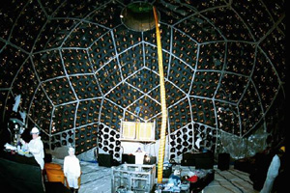
טלסקופ לחקר השמש הממוקם ביפן
הצילום באדיבות סוכנות החלל האמריקנית נאס'א
ממה מורכבת השמש ?
השמש מורכבת ממגוון של גזים ובעיקר שני גזים שנקראים מימן והליום.
אולי אתם שואלים את עצמכם - איך כל הגזים האלה לא מתפזרים בחלל ?
כאמור, בזכות גודלה העצום של השמש יש לה כוח משיכה אדיר. הכוח הזה 'מחזיק' את כל הגזים האלה יחד בכוכב השמש.
מכיוון שהשמש מורכבת מגזים - אין לה שטח מוצק כמו היבשה על פני כדור הארץ. נניח שהיה אפשר להתגבר על מעלות החום העצומות ולשלוח אסטרונאוטים לשמש - בשום אופן לא היה אפשר לעמוד על פני השמש !
למרות זאת, כוח המשיכה העצום של השמש גורם לכך שלשמש יש צורה מוגדרת.
מה חשבו בני קדם ובני עמים שונים על השמש ?
השמש היא אחד הדברים הבולטים והמשפיעים ביותר בחיינו.
השמש נותנת לנו את האור ואת החום שבלעדיהם אין חיים על פני כדור הארץ.
השמש קובעת את שעות היום והלילה ואת עונות השנה.
בימינו יש לשמש תפקיד חשוב, אם כי אנחנו יכולים להשתמש בחשמל כדי להאיר בשעות החשיכה ובתנורי חימום כדי לחמם אותנו כשקר. אנחנו גם לא זקוקים לשמש כדי לקבוע את השעה ביום משום שלכולנו יש שעונים.
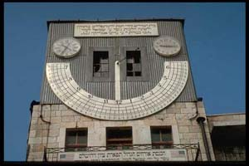
שעון שמש מעל בית כנסת במחנה יהודה שבירושלים
הצילום באדיבות אוסף התצלומים הלאומי

בעבר כל אלה לא היו קיימים תנורים או אמצעי תאורה משוכללים והתלות בשמש הייתה רבה מאוד. כשהשמש שקעה - רוב העולם היה שרוי בחשיכה. בחודשי החורף כשהשמש לא חיממה - היה קר מאוד.
רוב האנושות הייתה תלויה בעבר בחקלאות לשם פרנסה. החקלאים - אנשי קדם - עקבו בדריכות אחר השמש בשמיים ואחרי עונות השנה.
משום כך, השמש הייתה מקודשת לעמים רבים בעולם. אנשים רבים עבדו את 'אל' השמש, הקריבו לו קורבנות וערכו לכבודו טקסים כדי לזכות באהדתו. כך קיוו אנשי קדם שהשמש תמשיך לזרוח ותמשיך לדאוג לכך שעונות השנה ימשיכו להתנהל כסדרן.
אחד מאתרי עבודת השמש המוכרים ביותר הוא סטונהנג'. זהו אתר בדרום אנגליה ובו עיגול של שלושים אבנים ענקיות - כל אחת מהן בגובה של יותר משלושה מטרים. מעל לאבנים המאונכות (העומדות) הונחו בדרך לא מובנת אבנים גדולות נוספות.
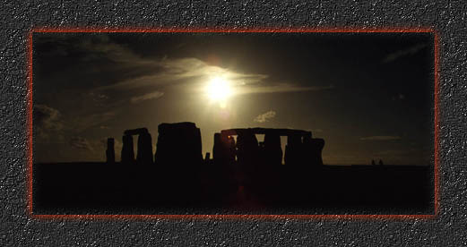
(המבצע ההנדסי המסובך הזה התנהל לפני כ-4000 שנה כאשר לא עמדו לרשות הבונים מנופים וטרקטורים להזזת האבנים הענקיות!) חוקרים סבורים שמעגל האבנים הזה היה מרכז לפולחן השמש באנגליה לפני אלפי שנים.

שבטים אינדיאניים בארצות הברית היו מקיימים ריקודים טִקסיים לאל השמש. גם עמים אינדיאניים בדרום אמריקה - המאייה, האינקה ואחרים קיימו טקסים לאל השמש וחלקם אפילו הקריבו קרבנות אדם לשמש.
ביפן האמונה המסורתית היא שהאם הקדמונית של משפחת המלוכה היפנית הייתה אלת השמש - אָמָטֵרָסוּ.
גם בדת ההינדו שבהודו יש לשמש תפקיד מרכזי. על פי אמונה זו, אל השמש הוא אחד האלים החשובים ביותר.
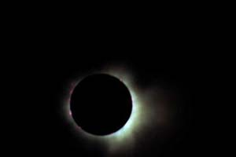
ליקוי חמה בטורקיה - בעבר ליקויים נחשבו לאירועים מסוכנים ומפחידים!
הצילום באדיבות אוסף התצלומים הלאומי

אפילו חלוקת היום לעשרים וארבע שעות -מקורה בפולחן השמש במצרים הקדומה. המצרים הקדומים האמינו שאל השמש המצרי, רָע, יוצא למסע בכל יום ויום. במשך מחצית היום הוא חולף בשנים עשר האזורים של העולם התחתון ובמחצית האחרת הוא חולף בשנים עשר חלקי האור והיום. בסך הכל אל השמש רע חולף ב-24 אזורים (או שעות) בכל יום.
לפני יותר מחמשת אלפים שנה החלו המצרים הקדמונים להשתמש בלוח שנה ובו 365 ימים, המבוסס על תנועת כדור הארץ סביב השמש. לשנה כזו קוראים שנת שמש.
בשנת 46 לפני הספירה החליף יוליוס קיסר את לוח השנה הרומי הקדום שהיה מבוסס על מחזור הירח (כמו ביהדות) והכניס לשימוש ברומא את לוח השנה המבוסס על השמש, הדומה לזה שבשיטה המצרית.
היום - יותר מחמשת אלפים שנה מאוחר יותר - רוב העולם משתמש עדיין בלוח השנה המבוסס על השמש.

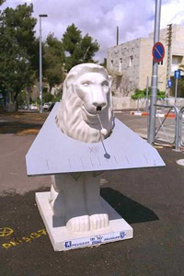
איך פועלים שעוני שמש ?
שעון שמש בצורת שמש ברחובות ירושלים
הצילום באדיבות אוסף התצלומים הלאומי

אם תצאו החוצה ביום שמש תבחינו בוודאי בצל שלכם. מוקדם בבוקר ובשעות אחר הצהריים המאוחרות תראו שהצל שלכם ארוך. אם תצאו שוב בשעת הצהריים תיווכחו שהצל שלכם נהיה קצר הרבה יותר. הצל גם משנה את מקומו במשך היום. בשעות הבוקר הצל פונה אל עבר המערב ובערב - אל עבר המזרח.
הסיבה לכל זה היא תנועת כדור הארץ ביקום. כדור הארץ מסתובב כל היום סביב צירו. השמש אמנם קבועה במקומה אבל בגלל סיבוב כדור הארץ נדמה לנו שהיא משנה את מקומה במשך היום. בשעות הבוקר אנחנו רואים אותה במזרח ובערב - במערב.
אם כך, אילו הייתם נשארים בחוץ במשך כל היום - הייתם יכולים לעקוב אחרי התקדמות שעות היום על פי שינוי מיקום הצל שלכם. ברור שהרעיון הזה לא כל כך מוצלח! מי יכול להישאר בחוץ במקום אחד במשך כל שעות היום?! פתרון אחר אפוא הוא לנעוץ מקל באדמה ולסמן את מקום הצל בכל שעה ושעה במשך היום. זהו למעשה העיקרון של שעון שמש! בשעוני השמש הפשוטים ישנו מקל במרכז חצי מעגל וכשהצל מגיע לנקודה מסוימת אפשר לראות מה השעה!
המצרים הקדומים בנו מגדלי אבן בשם אובליסקים. האובליסק היה גם הוא שעון שמש. כל אחד יכול היה לראות מה השעה על פי מיקום הצל של האובליסק. היוונים והרומאים פיתחו אף הם שעוני שמש. חלקם היו קטנים ואפשר היה לשאת אותם כמעט כמו שעון יד!
התהליכים הגרעיניים שבשמש מביאים לשחרור קרינה עצומה אל עבר כדור הארץ. משום כך מסוכן מאוד מאוד להסתכל בשמש. אסור בשום אופן להסתכל אל עבר השמש, ואסור גם להביט בה באמצעות זכוכית כהה, משקפי שמש, ואפילו משקפת או טלסקופ!
אם כן, אולי אתם שואלים את עצמכם כיצד חוקרים המדענים את השמש?
קיים מכשור משוכלל שמאפשר למדענים ולחוקרים לראות את פני השמש - ורק אז הם יכולים להביט אל עבר השמש ללא חשש.
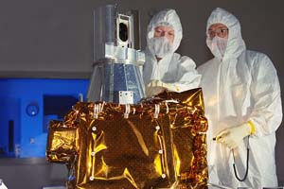
מדענים וציוד מיוחד לחקר השמש
הצילום באדיבות סוכנות החלל האמריקנית נאס'א
שמעתם בוודאי על הסכנה שיש בחשיפת גופנו לשמש. חלק מהקרניים שמגיעות אלינו מסכנות את גוף האדם ויכולות לגרום להיווצרות סרטן העור. משום כך רצוי ללבוש בגדים המגינים על הגוף מהשמש, לחבוש כובע ולהרכיב משקפי שמש. ואם בכל זאת אתם נחשפים אל השמש כדאי מאוד לשים על חלקי הגוף החשופים קרם הגנה. בכלל, כאשר הולכים לים - רצוי ללכת בשעות שקרינת השמש חזקה פחות - בשעות הבוקר או אחר הצהריים.
האם השמש עלולה גם להזיק לכדור הארץ ?
השמש משפיעה מאוד על כדור הארץ ולא תמיד לטובה. בשנים האחרונות האקלים על כדור הארץ הולך ומתחמם. לתופעה הזאת קוראים 'התחממות כדור הארץ'.
פעולות מסוימות של בני האדם על פני כדור הארץ, כגון נסיעה במכוניות ובמטוסים והפעלת בתי חרושת גדולים, גרמו להצטברות רבה של גזים בשכבות האוויר שסביב כדור הארץ. הגזים האלה מונעים את בריחת החום והאנרגיה של השמש בחזרה אל היקום. לתופעה זו קוראים אפקט החממה. עם התגברות הצטברות הגזים הללו, חום רב יותר ויותר נאגר סביב כדור הארץ ונהיה לנו חם יותר. התופעה הזאת היא כמובן חיובית ומאפשרת לנו לחיות בטמפרטורות נוחות. אבל אם החום על פני כדור הארץ ימשיך לעלות, הדבר עלול לגרום לנזקים לחי ולצומח ואפילו לעליית מפלס הימים ולהצפת אזורים יבשתיים.
השמש שולחת קרינה אל כדור הארץ וחלק מהקרינה הזאת לא חודר אלינו בגלל שכבות האוויר (האטמוספירה) העוטפות את כוכב הלכת שלנו.
תופעה עולמית נוספת היא שבשנים האחרונות פעילות בני האדם הזיקה לשכבות האוויר הללו ונפערו חורים בשכבת האוזון (אחד הגזים החשובים באטמוספירה). כתוצאה מכך, קרינה מסוכנת חודרת אל כדור הארץ ומגבירה את הסיכון לחלות בסרטן העור.
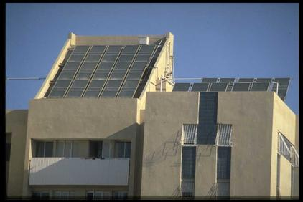

מסע אל השמש - קישורים לאתרי שמש
רוצים לדעת עוד על השמש????
תוכלו לגלוש לאתרים הבאים וללמוד דברים נוספים על השמש !
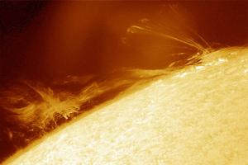
פני השמש
באדיבות נאס'א
- שעון של פעם
מאמר מתוך מאגר המאמרים של גלים - "ילדי טבע הגלים" מאמר זה עוסק בקשר בין השמש, השעה ביום ועונות השנה. תמצאו במאמר הסבר לאתר "סטונהנג'" שעליו מסופר באתר.
- שמש שחורה
אתר של סנונית העוסק בנושא ליקויי חמה.
- סנונית בחלל
אתר של סנונית העוסק בחלל, ובו גם תשבץ בנושא מערכת השמש
- חכמים בשמש
אתר באתר מט''ר (מדע וטכנולוגיה ברשת) ובו מדורים רבים העוסקים במבנה השמש, על החור באוזון, על הסיכון בחשיפה לשמש ועוד.
- מדע 2000, מתוך מאגר כתבי העת של סנונית
בגיליון 24 של כתב העת ישנו חומר רב על השמש. ברשת האינטרנט ישנו מאמר על נזקי השמש ורשימה ארוכה של קישורים בנושא.
- אנרגיה סולרית
על הפקת אנרגיה חשמלית מהשמש באתר ''מטח גבוה'' של מט''ח העוסק באנרגיה.
- מיתולוגיות בריאה
סיפורי עמים המתארים - כל אחד לפי אמונתו - כיצד נברא העולם והשמש. הסיפורים הם חלק מאתר 'התחלות חדשות' של גלים.
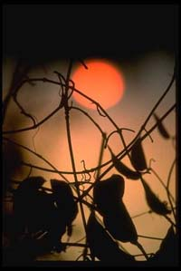
- השמש בחיינו
על השמש מתוך אתר פיזיקה-נטו ב'עמלנט'
- ''ידען'' השמש
אוסף מאמרים וידיעות בנושא השמש.
- השמש בסיפריה הוירטואלית של מט''ח
מידע על השמש בספריה הוירטואלית של מט'ח. מיועד לילדים בחטיבת הביניים ומעלה או למתעניינים במיוחד!
- איך ליהנות מקרני השמש ולא להזיק לעור
דף מידע מביטאון האינטרנט 'לבריאות' של הראל חברה הביטוח.
- זהירות שמש
דף מידע של משרד הבריאות המתריע מפני סכנות השמש והדרכים להתגונן מפניהן.
- צילומים
צילומים מגוונים של השמש מזוויות שונות
התחממות כדור הארץ
אתר מעניין מאוד באנגלית בנושא התחממות כדור הארץ.

